Gebruikshandleiding QGIS plug-in DSO GML

Gemaakt door: Geonovum / Herbert van Hulten

Datum: 16 januari 2023

Versie: 1.1

Doelgroep: Extern

Status: Definitief

Deze Gebruikershandleiding is gebaseerd op versie 1.3.0 van de STOP standaard.

Uitgangspunten voor het maken van een GIO:

* Versie 3.18 of later van QGIS is geïnstalleerd.
* De ‘DSO GML’ plug-in is in QGIS geïnstalleerd – zie de beschrijving ‘Installatiehandleiding QGIS plug-in DSO GML.docx’ in ‘GitHub / Geonovum / dso_gio_qgis_plugin’ repository of in het via de GeoNovum website geleverde zip-bestand hoe dat te doen.
* Basale kennis over XML ten bate van het lezen van gegevens in XML documenten is aanwezig

# Voorbereiding

In verreweg de meeste gevallen zal de QGIS plug-in gebruikt worden om een al eerder m.b.v. plansoftware aangemaakte GIO te bewerken. De volgende gegevens zijn nodig als input voor het bewerken van de GIO:

* FRBRExpression (let op dat de juiste FRBRExpression genomen wordt, namelijk die die als identificatie voor de GIO wordt gebruikt).
* Geboorteregeling.
* Eindverantwoordelijke (uitgedrukt in bevoegd gezag).
* Maker (uitgedrukt in bevoegd gezag).
* Welke GIO opgevolgd wordt met de nieuw te produceren GIO.

**Alleen wanneer er nog niet een eerdere GIO bestaat zullen de velden voor het eerst ingevuld moeten worden. Dit is overigens een onwenselijke situatie omdat het vaak lastig is de juiste verwijzingen te bepalen als die niet al vooraf bekend waren. Dit proces is dan ook foutgevoelig en dient als het ook maar even kan voorkomen te worden.** Maar als het tóch nodig is, ga dan als volgt te werk:

* Zoek een GML die bruikbaar is, bijvoorbeeld uit IMRO en sla deze op. Bij gebrek aan een GML kan vaak ook een ander bestandstype met geometrieën gekozen worden, zolang QGIS het maar herkent en ermee kan werken.

In alle gevallen:

* Start QGIS en maak een nieuw project.
* Open de GML in QGIS en bekijk de lagen. Beslis welke van de lagen bruikbaar zou kunnen zijn om op te filteren. Zet lagen met overbodige info uit.
* Open de DSO GML plug-in.

# Opties in het DSO GML plug-in venster

De tabjes in het plug-in venster worden stuk voor stuk doorlopen.

## Tab GML

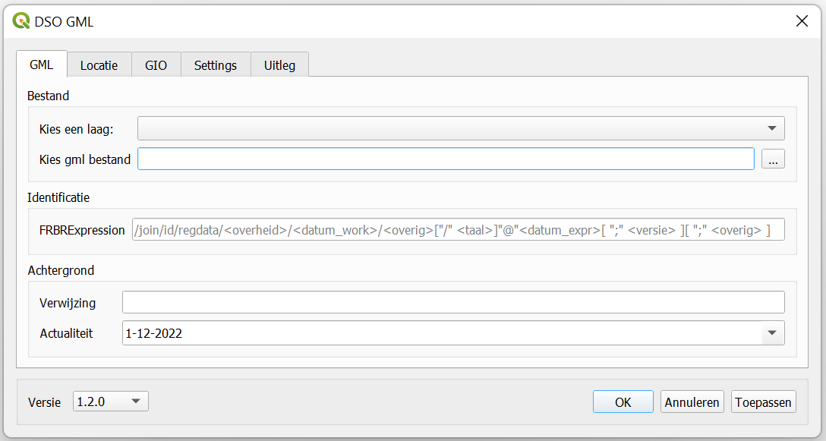

### Sectie Bestand

Kies in het tabje ‘GML’ bij ‘Kies een laag’ de benodigde laag uit QGIS. Deze zal meestal al juist ingevuld zijn, maar mochten er al meerdere lagen in QGIS geopend zijn dan is hier de relevante laag te kiezen.

Blader via de puntjes bij ‘Kies gml bestand’ naar een locatie waar je de output van de plug-in op wil slaan en geef er een zinnige naam aan.

### Sectie Identificatie

Het lastigste deel om in te vullen is ‘Identificatie / FRBRExpression’. Dit is een verwijzing naar de identificatie zoals die afgesproken is in de STOP 1.3 standaard, te vinden op <https://koop.gitlab.io/STOP/standaard/1.3.0/data_xsd_Element_data_FRBRExpression.html>.

Als je de muispointer over het invoerveld beweegt krijg je het format te zien hoe dit veld ingevuld moet worden:

/join/id/regdata/<overheid>/<datum_work>/<overig>[‘/’<taal>]’@’<datum_expr>[‘;’<versie>][‘;’<overig>]

**Let op: In verreweg de meeste gevallen zal de FRBRExpression en andere gegevens al bekend zijn omdat deze met het grafisch bestand zijn meegeleverd of door de plansoftware al is bepaald. Het heeft ook erg sterk de voorkeur om die gegevens dan te gebruiken. Alleen als deze gegevens nog niet eerder gedefinieerd zijn, zullen deze opgebouwd moeten worden door de velden in te vullen. Documenteer alle stappen hierin, want de gegevens komen terug en een fout is makkelijk gemaakt.**

**<overheid>**

Voor <overheid> dient een code ingevuld te worden voor het bevoegd gezag (eigenaar) over de geometrie. In principe zouden de mogelijk te kiezen codes gepubliceerd moeten worden in de STOP standaard op <https://koop.gitlab.io/STOP/standaard/1.3.0/identificatie_wl_dt.html#overheid>, maar dat is (nog) niet gebeurd. Het gaat overigens altijd om één van de onderdelen van de volgende vier overheden. De waarde voor de <overheid> is uit het XML-bestand te halen:

Gemeente: <https://gitlab.com/koop/STOP/standaard/-/blob/1.3.0/waardelijsten/gemeente.xml>

Ministerie: <https://gitlab.com/koop/STOP/standaard/-/blob/1.3.0/waardelijsten/ministerie.xml>

Provincie: <https://gitlab.com/koop/STOP/standaard/-/blob/1.3.0/waardelijsten/provincie.xml>

Waterschap: <https://gitlab.com/koop/STOP/standaard/-/blob/1.3.0/waardelijsten/waterschap.xml>

Dus bijvoorbeeld ‘Ministerie van Buitenlandse Zaken’ heeft code ‘mnre1013’. Gemeente Breda is dan ‘gm0758’.

**<datum_work>**

Een regeling wordt als elektronisch document opgenomen in het DSO. Binnen de STOP-standaard is bepaald dat dat document volgens de FRBR identificatie wordt aangeduid. Het gaat te ver om in deze gebruikershandleiding exact uit te leggen hoe dat werkt, maar een theoretische achtergrond hierachter is te vinden op <https://en.wikipedia.org/wiki/Functional_Requirements_for_Bibliographic_Records> , terwijl de STOP implementatie daarvan is beschreven op <https://koop.gitlab.io/STOP/standaard/1.3.0/data_xsd_Element_data_WorkIdentificatie.html> .

Praktisch: het gaat hier om de datum waarop het document is gemaakt. De datum wordt formeel volgens de ISO 8601-standaard (format is ‘YYYY-MM-DD’) ingevuld, maar in de praktijk wordt vaak alleen het jaartal ingevuld en alleen dat is ook al genoeg.   
**Maar let op!: Als er voor wordt gekozen om alleen het jaartal te gebruiken dient dat in alle overige plaatsen waar een datum voor het work wordt gevraagd ook op exact dezelfde manier te gebeuren. Want de datum maakt later onderdeel uit van de unieke identificatiecode voor het ‘work’ en daarmee ook voor de FRBRWork en de FRBRExpression identificaties. Dus documenteer voor uzelf voor welke notatie u heeft gekozen en blijf dat consequent volgen.**

**<overig>**

Volgens <https://koop.gitlab.io/STOP/standaard/1.3.0/quickstart_2_ExpressionIdentificatieBesluit.html> kan voor het eerste veld <overig> ingevuld worden wat er maar gewenst is: *‘Overige kenmerken om de Expression (optioneel) of het Work (verplicht) te onderscheiden, bijvoorbeeld een dossiernummer of een afkorting gebaseerd op de naam. De kenmerken moeten compact zijn, het is niet de bedoeling om hiervoor een lange titel te gebruiken. ‘<overig>‘ bestaat uit een combinatie van cijfers, boven- en onderkast-letters, ‘_’ en ‘-’, te beginnen met een cijfer of letter (regex [a-zA-Z0-9][a-zA-Z0-9\_\-]*) met een maximale lengte van 128 karakters. Het bevoegd gezag is zelf verantwoordelijk voor uniciteit van dit ‘overig’ deel. Er is geen centrale service om de waarde voor ‘overig’ te genereren’*.

Het veld is bedoeld om het voor de gebruiker makkelijker te maken om het unieke werk terug te kunnen vinden. Maar het veld is een verplicht veld volgens de STOP standaard, en dat heeft gevolgen:

**Let op!: De keuze voor wat er hier ingevuld wordt is in principe vrij binnen de grenzen zaols die in de STOP-standaard bepaald zijn. Maar wat hier ingevuld wordt maakt later onderdeel uit van de unieke identificatiecode voor het ‘work’ en daarmee ook voor de FRBRWork en de FRBRExpression identificaties. Dus documenteer voor uzelf wat u voor tekst voor dit veld heeft gekozen en blijf dat consequent gebruiken.**

**<taal>**

Voor het veld <taal> bestaan meerdere waardes die te vinden zijn op <https://koop.gitlab.io/STOP/standaard/1.3.0/identificatie_wl_dt.html#overheid> . Door de STOP-standaard is echter gedefiniëerd dat alleen de Nederlandse taal wordt geaccepteerd, wat betekent dat voor dit veld alleen ‘nld’ mag worden ingevuld. Dit veld is geen verplicht veld en mag ook (samen met de voorgaande slash) overgeslagen worden.

**<datum_expr>**

In dit veld gaat het om de datum waarop deze versie van de FRBRExpression is gemaakt. Deze datum moet gelijk zijn of later liggen dan <datum_work>. Verplicht voor een Besluit. Net als bij <datum_work> wordt de datum formeel volgens de ISO 8601-standaard (format is ‘YYYY-MM-DD’) ingevuld, maar in de praktijk wordt ook hier regelmatig alleen het jaartal ingevuld.

**Maar let op!: Als er voor wordt gekozen om hier alleen het jaartal te gebruiken dient dat in alle overige plaatsen waar een datum voor de FRBRExpression wordt gevraagd ook op exact dezelfde manier te gebeuren. Want de datum staat in een verplicht veld en maakt later onderdeel uit van de unieke identificatiecode voor de FRBRExpression. Dus documenteer voor uzelf voor welke notatie u heeft gekozen en blijf dat consequent volgen.**

**<versie>**

Dit is een door het bevoegd gezag zelfbepaald volgnummer om de verschillende versies expressions van één work te kunnen onderscheiden. Zie <https://koop.gitlab.io/STOP/standaard/1.3.0/data_xsd_Element_data_versienummer.html> voor de details. Het veld is niet verplicht en mag samen met de voorloop-; overgeslagen worden. **Wordt het wél gebruikt, houd dan zelf bij welke versies er al verschenen zijn en hoog het volgnummer bij de volgende publicatie zelf op.**

**<overig>**

Overige kenmerken om de Expression (optioneel) of het Work (verplicht) te onderscheiden, bijvoorbeeld een dossiernummer of een afkorting gebaseerd op de naam. De kenmerken moeten compact zijn, het is niet de bedoeling om hiervoor een lange titel te gebruiken. ‘<overig>‘ bestaat uit een combinatie van cijfers, boven- en onderkast-letters, ‘_’ en ‘-’, te beginnen met een cijfer of letter (regex [a-zA-Z0-9][a-zA-Z0-9\_\-]*) met een maximale lengte van 128 karakters. Het bevoegd gezag is zelf verantwoordelijk voor uniciteit van dit ‘overig’ deel. Er is geen centrale service om de waarde voor ‘overig’ te genereren.

### Sectie Achtergrond

Ga vervolgens naar de sectie ‘Achtergrond’ en vul bij ‘Verwijzing’ een zinvolle verwijzing in (zoals een URL naar de bron, een IMRO nummer als het bestand uit IMRO gehaald is enz.).

Voor ‘Actualiteit’ wordt doorgaans de datum van vandaag ingevuld.

## Tab Locatie

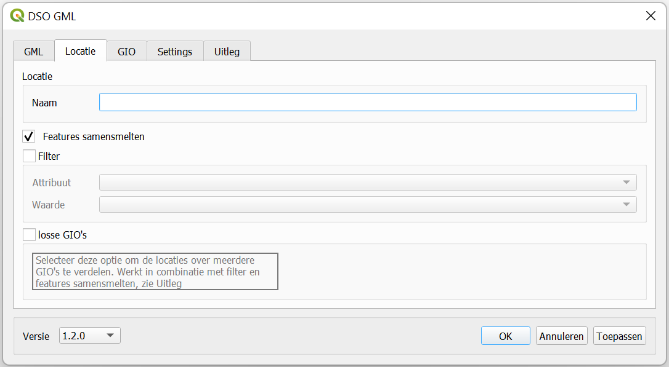

### Sectie Locatie

De sectie ‘Locatie’ bevat normaal gesproken de ‘Naam’ die in de GIO wordt opgenomen. Deze wordt automatisch gegenereerd op basis van de bestandsnaam, maar is handmatig te wijzigen. Zet hier een zo beschrijvend mogelijke naam neer.

### Overige velden

De optie ‘Features samensmelten’ zorgt ervoor dat features binnen een locatie samensmelten.

De optie ‘Filter’ (en daarbinnen ‘Attribuut’ en ‘Waarde’) kunnen gebruikt worden om te filteren op attributen en waardes. Op deze manier kan één bepaalde attribuut gekozen worden, die dan gebruikt wordt om op te groepen. Wordt daarnaast een specifieke waarde voor dat attribuut ingevuld, dan wordt daarop gefilterd.

Het kan zinvol zijn om ‘Losse GIO’s’ te selecteren indien van ieder attribuut / locatie een aparte GIO gewenst is.

Uiteraard heeft het selecteren van deze drie opties alleen zin als het bronbestand meerdere features / locaties bevat. Bovendien werken de drie bovenstaande opties samen; combinaties hiervan geven verschillende resultaten in de GIO(‘s). Een kort beschrijvend overzicht van wat welke combinatie oplevert is te zien in de tabel bij tabje ‘Uitleg’ (komt later nog aan bod).

## Tab GIO

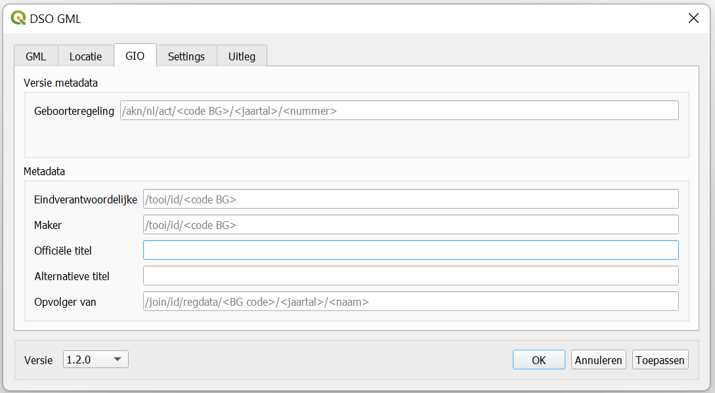

### Sectie Versie metadata

De sectie ‘Versie metadata’ geeft de mogelijkheid om een ‘Geboorteregeling’ op te geven. Dit gebeurt alleen voor consolideerbare informatieobjecten. Bij het maken van een consolideerbaar informatieobject is de geboorteregeling altijd bekend. Elke consolideerbare informatieobjectversie heeft een geboorteregeling. De geboorteregeling drukt de juridische relatie uit tussen de regeling en het informatieobject: ze vormen juridisch een samenhangend geheel. Als de geboorteregeling wordt ingetrokken, dan komt het informatieobject ook te vervallen.

Het format voor de geboorteregeling is: /akn/nl/act/<code BG>/<jaartal>/<nummer>. Hierbij is het veld:

<code BG> de code zoals hierna beschreven onder ‘Bevoegd Gezag’,

<jaartal> het jaar waarin de geboorteregeling is gestart / gepubliceerd.

<nummer> het nummer waaronder de betreffende geboorteregeling is gepubliceerd.

### Sectie Metadata

Vervolgens wordt er nog ‘Metadata’ meegegeven aan de GIO:

Vul voor het veld ‘Eindverantwoordelijke’ de eindverantwoordelijke voor de te maken GIO in. Het format hiervoor is ‘/tooi/id/<code BG>‘, waarbij <code BG> de code is zoals hierna beschreven onder ‘Bevoegd Gezag’.

De ‘Maker’ wordt ingevuld in het format ‘/tooi/id/<code BG>‘. In veel gevallen zal deze string hetzelfde zijn als wat onder ‘Eindverantwoordelijke’ is ingevuld, maar dat hoeft niet altijd zo te zijn. Ook hier is <code BG> de code is zoals hierna beschreven onder ‘Bevoegd Gezag’.

De ‘Officiële titel’ is de titel die in het DSO boven de GIO komt te staan. Deze hoeft niet meer apart ingevuld te worden, want dat gebeurt automatisch als je de FRBRExpression in het eerste tabblad invult.

De ‘Alternatieve titel’ is de tekst die in het DSO getoond wordt als de GIO om wat voor reden dan ook niet grafisch getoond kan worden. Het is ook standaard de noemer van de GIO. Deze titel mag wat uitgebreider zijn, maar moet vooral heel goed beschrijven wat de GIO zou tonen.

Het veld ‘Opvolger van’ hoeft niet verplicht ingevuld te worden, ook omdat de GIO niet altijd een opvolger van een eerdere GIO is. Het format voor de voorganger is ‘/join/id/regdata/<BG code>/<jaartal>/<naam>‘, waarbij:

<code BG> de code zoals hierna beschreven onder ‘Bevoegd Gezag’,

<jaartal> het jaar waarin de vorige GIO is gepubliceerd,

<naam> naam van de GIO die opgevolgd wordt.

Zie <https://koop.gitlab.io/STOP/standaard/1.3.0/data_xsd_Element_data_opvolgerVan.html> voor meer informatie

Bevoegd Gezag:

Voor <code BG> dient een code ingevuld te worden voor het bevoegd gezag (eigenaar) over de aangeleverde data of GIO. In principe zouden de mogelijk te kiezen codes gepubliceerd moeten worden in de STOP standaard op <https://koop.gitlab.io/STOP/standaard/1.3.0/identificatie_wl_dt.html#overheid>, maar dat is (nog) niet gebeurd. Het gaat overigens altijd om één van de onderdelen van de volgende vier overheden. De waarde voor <code BG> is heetzelfde als de waarde voor de <overheid> in één van de volgende XML-bestanden:

Gemeente: <https://gitlab.com/koop/STOP/standaard/-/blob/1.3.0/waardelijsten/gemeente.xml>

Ministerie: <https://gitlab.com/koop/STOP/standaard/-/blob/1.3.0/waardelijsten/ministerie.xml>

Provincie: <https://gitlab.com/koop/STOP/standaard/-/blob/1.3.0/waardelijsten/provincie.xml>

Waterschap: <https://gitlab.com/koop/STOP/standaard/-/blob/1.3.0/waardelijsten/waterschap.xml>

Dus bijvoorbeeld ‘Ministerie van Buitenlandse Zaken’ heeft code ‘mnre1013’. Gemeente Breda is dan ‘gm0758’.

## Tab Settings

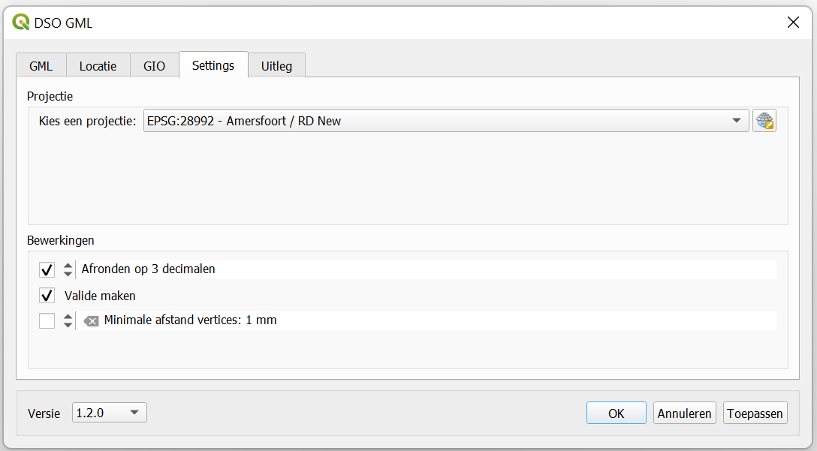

### Sectie Projectie

In de sectie ‘Projectie’ is het veld ‘Kies een projectie’ al standaard ingevuld met het Nederlandse Coördinaat Referentie Systeem voor het Rijksdriehoekstelsel (‘EPSG:28992 - Amersfoort / RD New)’. De data voor de GML zal in verreweg de meeste gevallen al in het RD-formaat aangeleverd worden, omdat dat de geldende standaard is voor geo-gerelateerde data in Nederland. Het is ook het formaat waarin de data aan het DSO standaard aangeleverd dient te worden. Hoewel er meer keuzes mogelijk zijn en er ook nog Coördinaat Referentie Systemen (CRS) toe te voegen zijn zal bijna altijd EPSG:28992 gekozen moeten worden.

Sectie Bewerkingen

In de sectie ‘Bewerkingen’ laten we ‘Afronden op 3 decimalen’ bijna altijd aan staan. Ook wijzigen we het aantal decimalen niet. Voor het DSO is afgesproken dat de RD coördinaten met 3 decimalen worden aangeleverd. Met de keuze onder ‘projectie’ voor EPSG:28992 betekent dit dat de coördinaten met een precisie van 1 mm opgenomen worden in de GML.

Het veld ‘Valide maken’ is standaard aangevinkt. Laat deze selectie staan, want hierdoor wordt de te creëren GML gevalideerd waardoor er actief naar bepaalde fouten gezocht wordt. Mochten deze fouten gevonden worden dan worden ze bij het genereren van de GIO gerapporteerd.

Het veld ‘Minimale afstand vertices: x mm’ laten we standaard gedeselecteerd. Als er gebruik gemaakt wordt van hele grote grafische bronbestanden, kan het zinvol zijn om dit veld aan te vinken en de waarde voor minimale afstand vertices op bijvoorbeeld 10-100 mm te zetten. Het gevolg hiervan is dat kromme lijnen en cirkels worden opgedeeld in lijnstukjes van 10-100 mm, waardoor minder data opgeslagen hoeft te worden en de geproduceerde GML kleiner wordt. De juiste setting zal in dat geval vaak door ‘trial and error’ bepaald moeten worden.

## Tab Uitleg

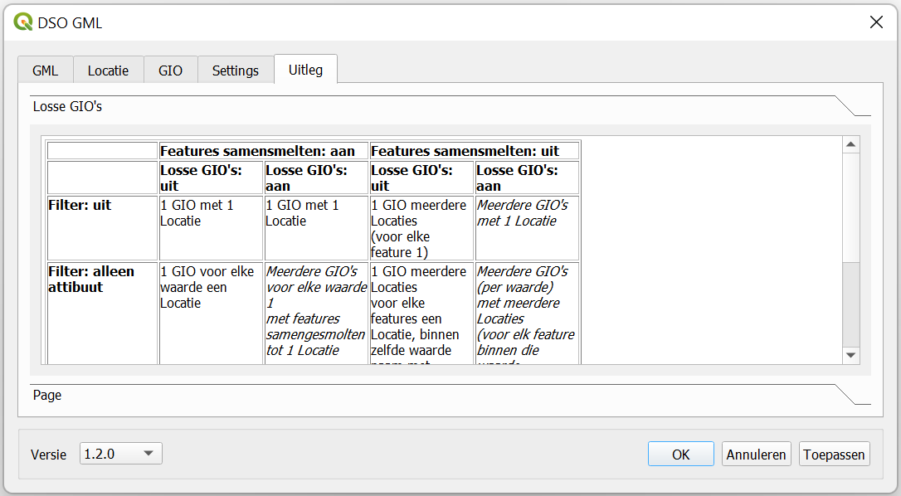

De tab ‘Uitleg’ geeft in een tabel een overzicht van wat de combinatie van de waardes in de velden ‘Features samensmelten’, ‘Filter’ (en daarbinnen ‘Attribuut’ en ‘Waarde’) en ‘Losse GIO’s’ op gaat leveren voor de datahuishouding in de GIO. Hieronder staat het volledige overzicht:

|  |  |  |  |  |
| --- | --- | --- | --- | --- |
|  | **Features samensmelten: aan** | | **Features samensmelten: uit** | |
|  | **Losse GIO's: uit** | **Losse GIO's: aan** | **Losse GIO's: uit** | **Losse GIO's: aan** |
| **Filter: uit** | 1 GIO met 1 Locatie | 1 GIO met 1 Locatie | 1 GIO meerdere Locaties (voor elke feature 1) | *Meerdere GIO's met 1 Locatie* |
| **Filter: alleen attibuut** | 1 GIO voor elke waarde een Locatie | *Meerdere GIO's voor elke waarde 1  met features samengesmolten tot 1 Locatie* | 1 GIO meerdere Locaties  voor elke features een Locatie, binnen zelfde waarde naam met volgnummer | *Meerdere GIO's (per waarde)*  *met meerdere Locaties*  *(voor elk feature binnen die waarde*  *met in naam volgnummer)* |
| **Filter: atribuut en Waarde** | 1 GIO met 1 Locatie (features met gekozen waarde in attribuut) | 1 GIO met alleen features met gekozen waarde in attribuut samengesmolten tot 1 locatie | 1 GIO meerdere Locaties elke features met gekozen waarde in attribuut als Llocatie, naam waarde met nummering | *Meerdere GIO's met 1 Locatie (features met gekozen waarde in attribuut)* |

## Versie en knoppenbalk / genereren van de GIO

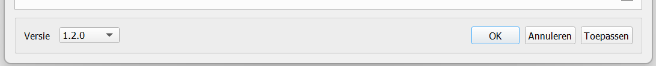

Nadat alle gegevens ingevuld zijn kan de GIO geproduceerd worden. Het veld ‘Versie’ bepaalt volgens welke versie van de STOP-standaard de GIO gemaakt wordt. Er is alleen een keuze tussen versie ‘1.1.0’ en ‘1.2.0’. Er is geen aparte selectie voor STOP versie 1.3.0; hiervoor voldoet ‘1.2.0’ op dit moment.

Klik daarna op de knoppen ‘Toepassen’ en ‘OK’. Hierdoor wordt de GIO geproduceerd. De GIO bestaat uit twee bestanden, een XML- en een GML-bestand welke bij elkaar horen. Deze kunnen na productie gevonden worden in de directory en met de betandsnaam die in ‘Kies gml bestand’ (zie 2.1.1) is opgegeven.

# Voorbeeld 1: stand alone GIO

## Voorbeeldbestand in QGIS

In de repository ‘GitHub / Geonovum / dso_gio_qgis_plugin’, folder ‘Voorbeeld 1’ is het bestand ‘or_electriciteit_locaties_grootschalige_opwekking_nw1.gml’ te vinden. Het is aangeleverd door Tennet, eigendom van de staat en gerund door Ministerie van Economische Zaken en Klimaat. We gebruiken dit bestand om een eenvoudig niet consolideerbaar ‘stand alone’ voorbeeld te maken.

Open het bestand in QGIS, start een nieuw project en voeg de laag ‘or_electriciteit_locaties_grootschalige_opwekking_nw1’ toe.

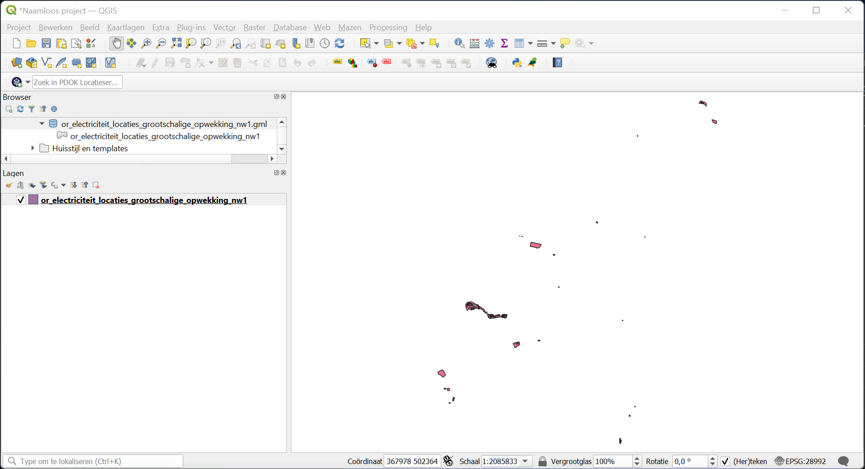

Doorde muis op de toegevoegde kaartlaag te plaatsen en dan op de rechtermuisknop te klikken wordt de optie ‘Attributentabel openen’ zichtbaar. Kies deze.

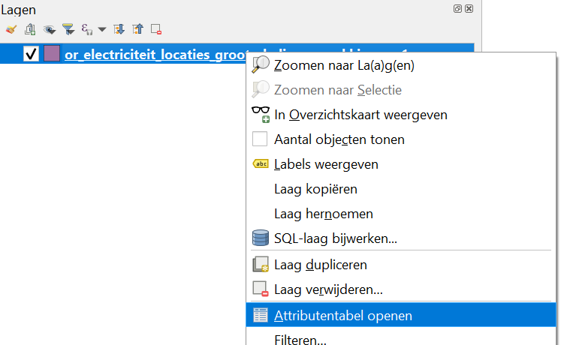

De attributentabel wordt nu geopend:

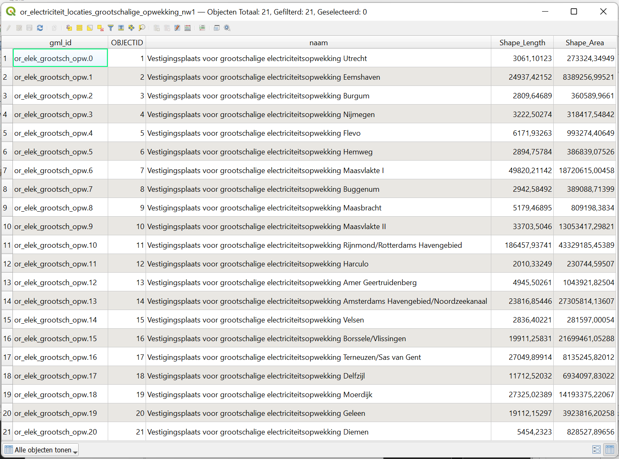

Het venster met de attributentabel laat zien dat de kaartlaag in totaal 21 locaties met naam bevat. Dit nemen we nu voor kennisgeving aan. Sluit de tabel nu.

Start nu de DSO GML Plug-in:

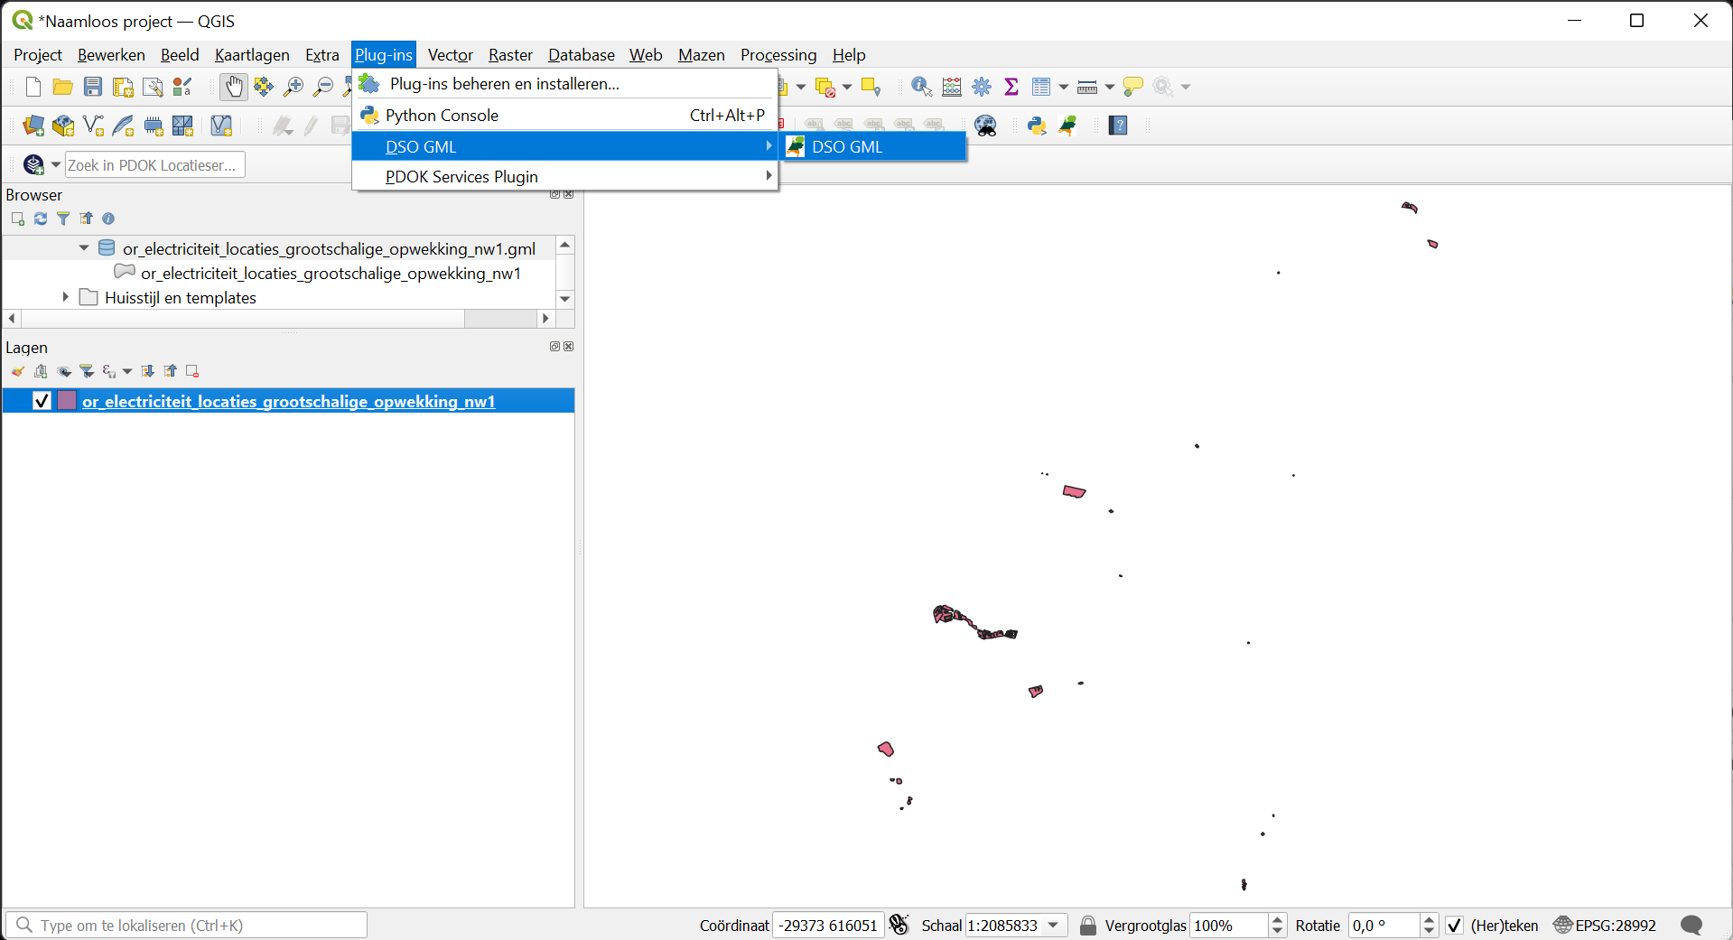

## Invullen tab GML

De plug-in wordt geopend in het tabje ‘GML’. Bij ‘Bestand’ is de laag al ingevuld onder ‘Kies een laag’ en er wordt ook meteen een standaard uitvoerpad ingevuld onder ‘Kies gml bestand’:

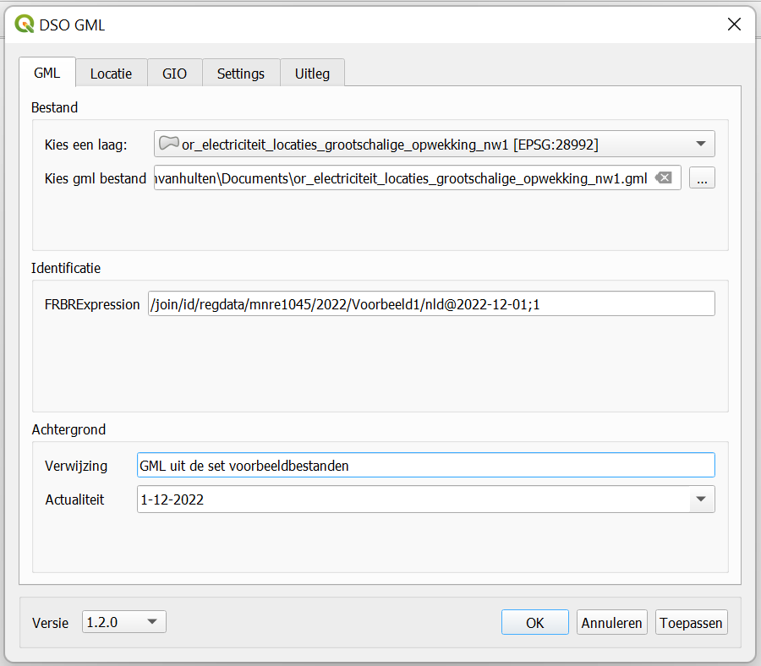

De FRBRExpression moet ingevuld worden. Als deze niet vooraf al bekend is uit bijvoorbeeld een bijgeleverd bestand of niet wordt geleverd door de plansoftware, dan moet deze opgebouwd worden. Het format is zoals in grijs aangegeven is in het veld: /join/id/regdata/<overheid>/<datum_work>/<overig>[‘/’<taal>]’@’<datum_expr>[‘;’<versie>][‘;’<overig>]

Vullen we dit in dan wordt:

<overheid> = Ministerie van Economische Zaken en Klimaat = mnre1045

<datum_work> = datum/jaar waarop het werk is aangeleverd. We kiezen hier voor het jaar = 2022

<overig> = Voorbeeld1

<taal> = nld

<datum_expr> = huidige datum in YYYY-MM-DD format = 2022-12-01

<versie> = 1

<overig> (2) = leeg, slaan we nu over

Voor Achtergrond / Verwijzing vullen we nu ‘GML uit de set voorbeeldbestanden’ in.

De Achtergrond / Actualiteit staat al op de datum van vandaag en dat laten we zo staan.

## Invullen tab Locatie

Klik op het tabje ‘Locatie’.

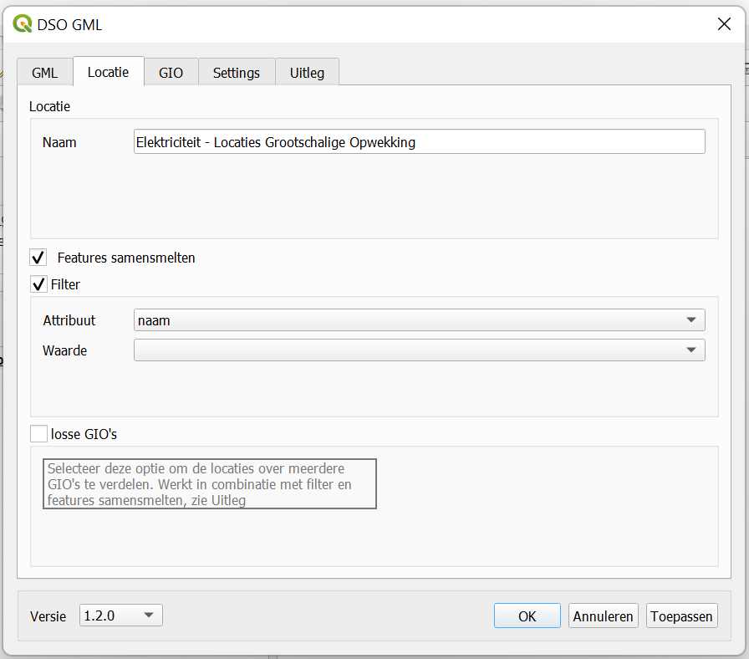

De ‘Naam’ die in de GIO wordt opgenomen wordt automatisch gegenereerd op basis van de bestandsnaam. In dit geval wordt dat ‘or_electriciteit_locaties_grootschalige_opwekking_nw1’. Maar deze wijzigen we naar ‘Elektriciteit – Locaties Grootschalige Opwekking’ voor een iets vriendelijker beschrijving.

Vervolgens kiezen we voor de combinatie van ‘Features samensmelten’, ‘Filter’ aan. Als ‘Attribuut’ uit de kaartlaag kiezen we de ‘naam’ maar selecteren we niets onder ‘Waarde’. ‘Losse GIO’s’ selecteren we ook niet. Dit levert straks een GIO op waarin alle 21 locaties die in de kaartlaag gedefinieerd zijn (en die we in de attributentabel al hebben gezien) op basis van hun naam terug te vinden zijn.

Overigens zijn die namen voor de diverse locaties al te zien door op het pijltje achter ‘Waarde’ te klikken. We kijken hier alleen, dus selecteer niets.

## Invullen tab GIO

Klik op het tabje ‘GIO’.

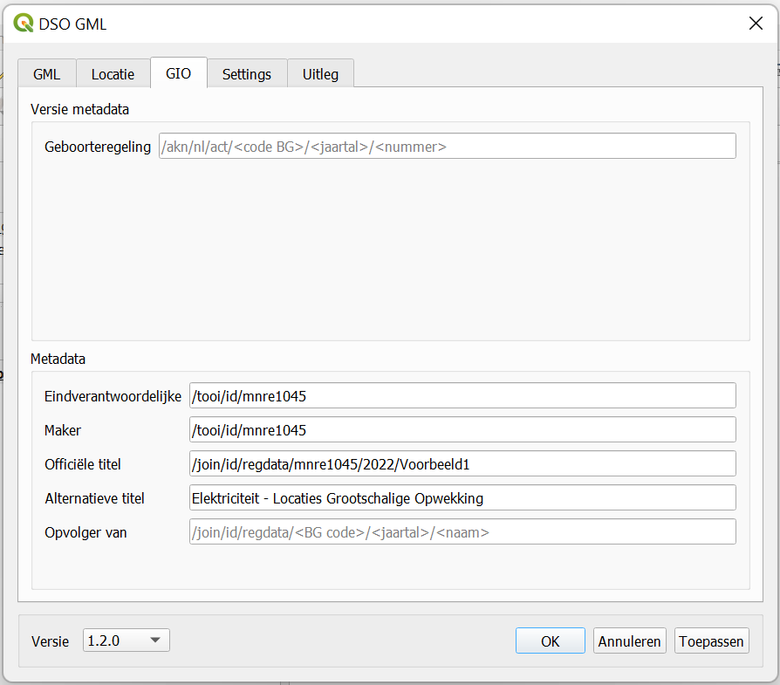

Deze GIO hoeft niet geconsolideerd te worden; het is een eenvoudig ‘stand alone’ voorbeeld. Daarom heeft het ook geen ‘Geboorteregeling’ en de sectie ‘Versie metadata’ kan dus leeg blijven. Voor een valide GIO dient de geboorteregeling wel altijd ingevuld te worden.

In de sectie ‘Metadata’ wordt de ‘Officiële titel’ automatisch ingevuld. Deze laten we staan.

Voor ‘Eindverantwoordelijke’ en ‘Maker’ vullen we hetzelfde in. We hadden het Ministerie van Economische Zaken en Klimaat al eerder geïdentificeerd met ‘mnre1045’, dus in beide velden wordt nu ‘/tooi/id/mnre1045’ ingevuld.

De ‘Alternatieve titel’ is de titel die zichtbaar wordt als de kaart van de GIO niet getoond kan worden. Maak deze gelijk met de ‘Locatie / Naam’ zoals we die in het tabje ‘Locatie’ al hadden benoemd.

Omdat dit voorbeeld een ‘stand alone’ voorbeeld is, is het dus ook geen opvolger van een vorige versie. We kunnen ‘Opvolger van’ dan ook leeg laten.

## Invullen tab Settings

Klik nu op het tabje ‘Settings’.

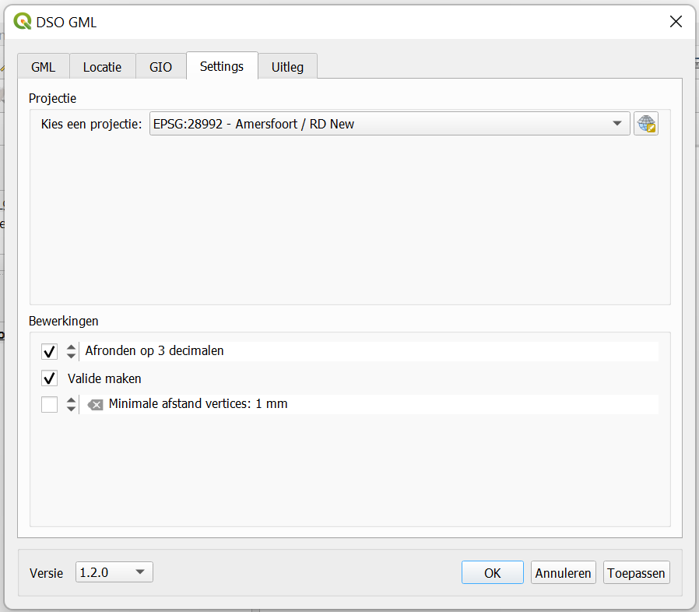

In de sectie ‘Projectie’ is het veld ‘Kies een projectie’ al ingevuld met het Nederlandse Coördinaat Referentie Systeem voor het Rijksdriehoeksstelsel. De data in de GML was al in RD-formaat aangeleverd, dus er zal niet veel geprojecteerd hoeven worden.

In de sectie ‘Bewerkingen’ laten we ‘Afronden op 3 decimalen’ aan staan. Ook wijzigen we het aantal decimalen niet. Voor het DSO is afgesproken dat de RD coördinaten met 3 decimalen worden aangeleverd. De coördinaten worden hierdoor met een precisie van 1 mm opgenomen.

Het veld ‘Valide maken’ is standaard aangevinkt. Laat deze selectie staan, want hierdoor wordt de te creëren GIO gevalideerd waardoor er actief naar bepaalde fouten gezocht wordt. Mochten deze fouten gevonden worden dan worden ze bij het genereren van de GIO gerapporteerd.

Het veld ‘Minimale afstand vertices: x mm’ laten we gedeselecteerd.

## Genereren van de GIO

Nu alle gegevens ingevuld zijn controleren we nog even of linksonder het veld ‘Versie’ nog steeds op ‘1.2.0’ staat (er is geen aparte selectie voor STOP versie 1.3.0; hiervoor voldoet ‘1.2.0’ op dit moment).

Klik daarna op de knoppen ‘Toepassen’ en ‘OK’. Hierdoor wordt de GIO geproduceerd.

Na korte tijd zal het plug-in venster verdwijnen en komt in het QGIS kaartbeeld bovenin een balk te staan, welke aangeeft dat de GIO gereed is.



Start nu een Verkenner venster en blader naar de locatie die eerder opgegeven was bij tabje ‘GML’, ‘Bestand / Kies gml bestand’. Daar zijn nu het GML- en XML-bestand te vinden die samen de GIO vormen.

